ВНИМАНИЕ!
АФРИКАНСКАЯ ЧУМА СВИНЕЙ!
Угроза животноводству Республики Карелия!
ОСОБО ОПАСНОЕ ВИРУСНОЕ ЗАБОЛЕВАНИЕ ДОМАШНИХ СВИНЕЙ И ДИКИХ КАБАНОВ!
- ПЕРЕНОСЧИКИ: Клещи, птицы, грызуны, хищные звери и безнадзорные животные
- ФАКТОРЫ РИСКА: Несанкционированный ввоз животных и кормов, использование в корм свиньям любых пищевых и боенских отходов; свиные продукты (сало, шашлык и т.п.)
  - ВО ВНЕШНЕЙ СРЕДЕ ВИРУС СОХРАНЯЕТ ОПАСНОСТЬ от 150 дней до нескольких лет!
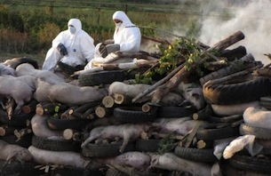
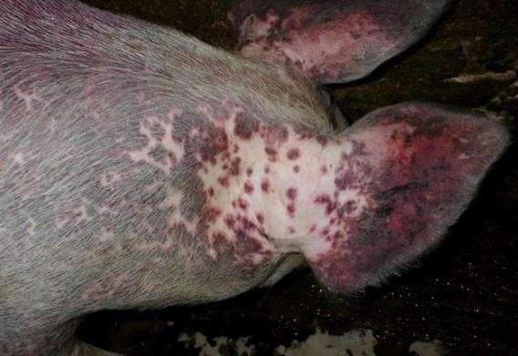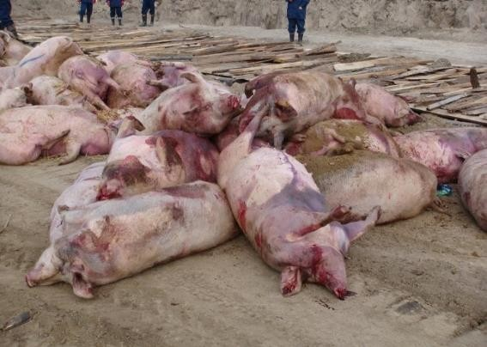

Свиная продукция, купленная в местах несанкционированной торговли (вдоль дорог, с автомобилей и в иных местах) не подвергнута ветеринарно-санитарной экспертизе,
ОПАСНА ДЛЯ ВАШЕЙ ЖИЗНИ! НЕСЁТ УГРОЗУ БЛАГОПОЛУЧИЮ РЕСПУБЛИКИ КАРЕЛИЯ!
При падеже свиней, обнаружении трупов домашних свиней, диких кабанов, отходов убоя животных ИНФОРМИРУЙТЕ ГОСУДАРСТВЕННУЮ ВЕТЕРИНАРНУЮ СЛУЖБУ
или по телефонам: 8 (8142) 56-99-92, 74-87-72. Факс 8 (8142) 56-99-92
Благодарим за понимание и сотрудничество!
ГОСУДАРСТВЕННАЯ ВЕТЕРИНАРНАЯ СЛУЖБА РЕСПУБЛИКИ КАРЕЛИЯ ОБЛАСТИ

